电子与通信工程学院团委学生会报名表
姓名 |  |  |  | 性别 |  | 出生年月 |  |  | 一寸免冠照片
籍贯 |  |  |  | 学号 |  | 微信号 |  |  | 一寸免冠照片
邮箱 |  |  |  |  |  | 联系电话 |  |  | 一寸免冠照片
政治面貌 |  |  |  |  |  | 志愿部门 | 第一志愿 | 第二志愿
曾获奖项与曾任职务
个人简介（可另附一页）
工作设想（可另附一页）
报名须知：
- 报名可以选择任意两个部门作为第一志愿与第二志愿（团委学生会中任意选二）；
- 发送报名表至邮箱时，请以附件形式发送，并将文件命名为【年级 姓名 第一/二志愿】，以方便我们统计人数与安排面试顺序；
- 介于时空因素等，2022级同学将安排线上面试的形式，2021级与2020级将安排线下面试，具体面试时间将在答疑群内通知，还请报名的同学一定关注群内消息；
- 报名结束后将由各部门组织群聊以发布具体面试信息；
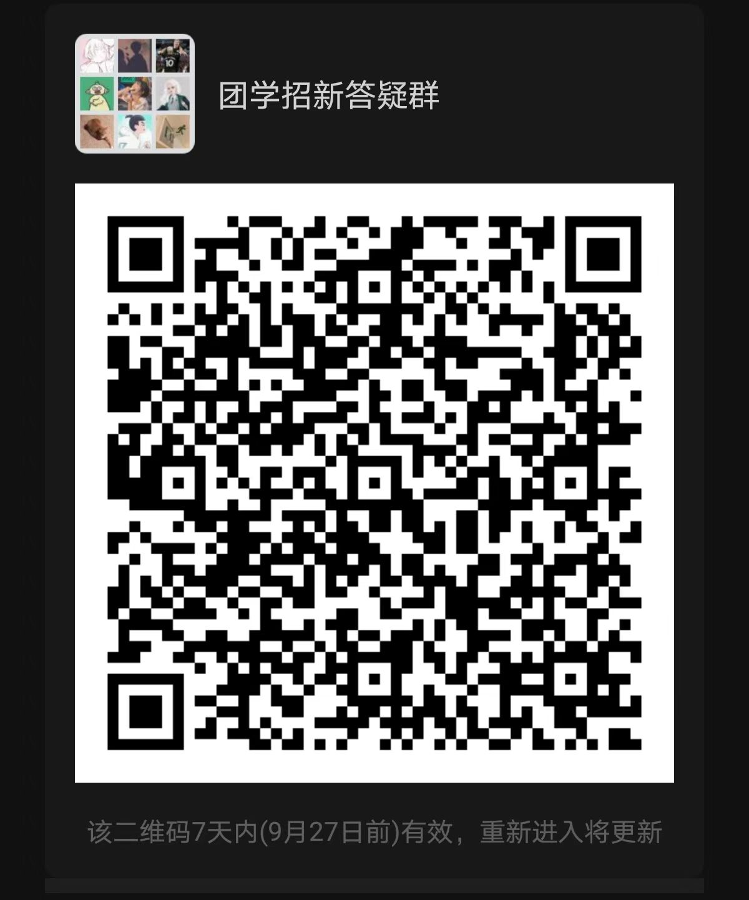
答疑群二维码如上
（任何对报名有问题的同学都可以在群内问哦）

团委各部门报名邮箱：
宣 传 部：chenzj75@mail2.sysu.edu.cn
理论学习部:：secelilunxuexi@163.com
社会实践部：dtshsj21@163.com
组 织 部：lizhlj@mail2.sysu.edu.cn

学生会各部门报名邮箱：
文 艺 部：szsysuwenyu@163.com
生 活 部：zhengfy5@mail2.sysu.edu.cn
学 术 部：1186836216@qq.com
体 育 部：sysu_sece_tyb@163.com
秘 书 部：3226652528@qq.com

